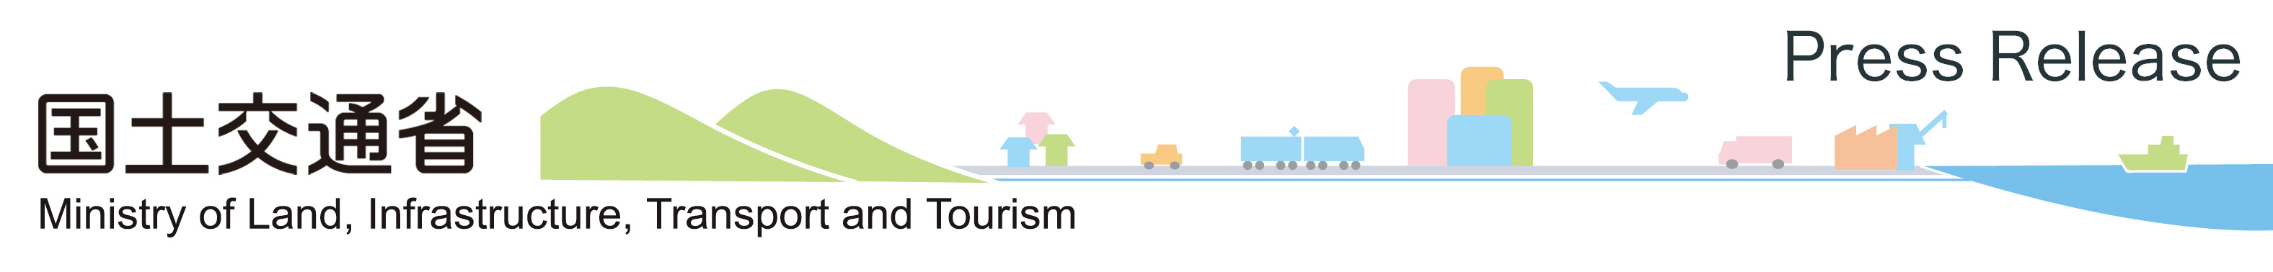

（問合せ先）
国土交通省海事局内航課 （直通）０３－５２５３－８６２５
（代表）03-5253-8111
佐藤(内43452)、中村（剛）(内43453)
山倉(内43462)、吉野(内43463)

平成2２年２月２４日
国土交通省海事局

海上交通低炭素化促進事業に係る補助制度（平成２１年度第２次補正予算）について

１．事業の概要
近年、景気の低迷等に伴い、フェリー等の海上輸送量が急激に低下、投資余力が急速に減退しているところであります。他方、船舶による輸送は他の輸送モードに比べ環境対応が遅れております。
このため、平成21年度第2次補正予算「明日の安心と成長のための緊急経済対策」により、フェリー等の海上輸送を担う船舶の中で、先進的な省エネ化の取組みを支援することとし、海上輸送交通の低炭素化を促進しようとするものであります。

２．海上輸送低炭素化促進事業補助金交付要綱の制定等
今般、平成２２年2月２３日付け「海上輸送低炭素化促進事業費補助金交付要綱」を施行することといたしました。当該補助金交付要綱においては、内航の旅客船及び貨物船等に低炭素化に寄与する補助対象設備等の取り付け等を行った場合に、その費用の１／２を補助する「低炭素化改造等事業」と既存船舶を低炭素型中古船舶に買換えた時に発生する費用負担分の１／２を補助する「低炭素型中古船舶代替事業」の2つの事業が定められております。

３．今後の予定
平成2２年２月2４日以降、地方運輸局等において順次申請の受付を開始することとしております。申請の受付期間や手続き等の詳細については、国土交通省海事局のホームページをご覧の上、お近くの地方運輸局等の海事振興部等旅客課又は貨物・港運課等にお尋ねください。

＜参考＞

■海上交通低炭素化促進事業費補助金交付要綱
■海上交通低炭素化促進事業費補助金実施要領
エコシップマーク
http://www.ecoship.jp/

